oE .-9
-afi º.; \;::=,
o e: .
- o ,, vTf•-
v4Te\"I¡,.

1 Secretaría Privada de la Presidencia

SECRETARÍA PRIVADA DE LA PRESIDENCIA EJERCICIO FISCAL 2024
LISTADO DE SERVICIOS TÉCNICOS Y PROFESIONALES
RENGLÓN 029 FUENTE 11 MES DE MARZO 2024

No. | NUMERO DE CONTRATO | NOMBRE | HONORARIOS MENSUALES
1 | 029-6-2024 | ANA ELIZABET ROOUEL CURUCHICH | 018,800.00
2 | 029-7-2024 | GUSTAVO ANDRÉS JEREZ CASTILLO | 018,800.00
3 | 029-8-2024 | NORMA LISSETTE ZEA OSORIO DE BUSTAMANTE | 020,800.00
4 | 029-9-2024 | ROSA NELI RODRIGUEZ LEMUS | 030,000.00
5 | 029-11-2024 | RUDY ALEJANDRO HERRERA MÁRMOL | 025,000.00
6 | 029-12-2024 | LEVI JACOB MEJÍA ALVAREZ | 012,000.00
7 | 029-13-2024 | MARÍA BEATRÍZ GALLARDO SHAUL | 018,000.00
8 | 029-14-2024 | OLIVERIO GARCIA RODAS | 030,000.00
9 | 029-15-2024 | MARÍA ISABEL GONZÁLEZ AGUIRRE | 018,000.00
10 | 029-17-2024 | NARCISO NICOLÁS GUA BULUX | 018,000.00
11 | 029-18-2024 | JOSÉ FRANCISCO VILLAGRÁN DE LEÓN | 030,000.00
12 | 029-19-2024 | ROKAEL CARDONA | 030,000.00
13 | 029-20-2024 | ALDOWAYKAN | 030,000.00
14 | 029-21-2024 | FELIZ MANUEL ALVARADO BROWNING | 030,000.00
15 | 029-22-2024 | JORGE HOMERO FUENTES ARAGON | 030,000.00

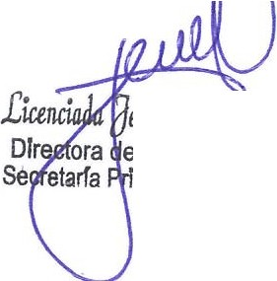
rennif ferBarda úliencos
e Recursos Humanos rvada de la Presidencia
ADEt.,j
ltm),ói
lLI • O
o:. - m
!,,) z
- E·
- G'(l ,..#.
- atemala, C• ·



Referencia: | Contrato No. 029-6-2024 | Fecha: | 31 de marzo de 2024
Tipo de  Servicios: | Técnicos | Conh·atista: | Ana Elizabet Roquel Curuchich

Licenciada

Ana Glenda Tager Rosado
Secretaria Privada de la Presidencia de la República Su Despacho

Señora Secretaria:

Respetuosamente me dirijo a usted, para presentarle el informe de las actividades de apoyo Técnico realizadas del 01 al 31 de marzo de 2024, de conformidad con lo establecido en la cláusula décima segunda del Contrato Adminish·ativo en referencia, las cuales se detallan a continuación.

Actividades:

- Elaboración de láminas para la presentación preliminar de la primera propuesta de Metas Presidenciales y Ministerios a cargo, designadas por la Subsecretaria de Gestión Estratégica de la Secretaría Privada de la Presidencia.

- Acompañamiento en actividades y reuniones relacionadas a la organización y presentación de la propuesta de Metas Presidenciales para el Señor Presidente de la República:

  - Reunión con el equipo de Metas Presidenciales y la Subsecretaria de Gestión Estratégica de la Secretaría Privada de la Presidencia, para la coordinación de trabajo relacionada al seguimiento, gestión, sistema de monitoreo y entrega de resultados del Sistema de Metas presidenciales.

  - Reunión con el equipo de Metas Presidenciales y la Subsecretaria de Gestión Esh·atégica de la Secretaría Privada de la Presidencia para la incorporación de los cambios sustanciales en la integración de las Metas aprobadas por el Señor Presidente de la República.

  - Reunión bilateral con la Subsecretaria de Gestión Estratégica de la Secretaría Privada de la Presidencia para el análisis de datos y documentos relacionados a las Metas Presidenciales a cargo y los Ministerios encargados del cumplimiento de las mismas.

Referencia: | Contrato No. 029-6-2024 | Fecha: | 31 de marzo de 2024
Tipo de  Servicios: | Técnicos | Conh·atista: | Ana Elizabet Roque! Curuchich

- Apoyo técnico para la gestión y organización de reuniones y actividades con los Ministerios e instituciones relacionadas a la oficialización de las Metas Presidenciales e incorporación de las mismas en la planificación institucional e integración de equipos como enlaces sustantivos de apoyo profesional:

  - Coordinación y apoyo para la redacción de la propuesta de oficio para la designación, oficialización y notificación de las Metas Presidenciales a las entidades correspondientes, de parte del señor Presidente de la República para la solicitud de un enlace sustantivo para la conformación de equipos de coordinación entre el equipo de Metas Presidenciales y las entidades designadas para el logro de las mismas.

  - Reuniones sustantivas y creación de enlaces de comunicación entre los equipos designados por los Ministerios y el equipo de Metas Presidenciales para la incorporación de las Metas Presidenciales relacionadas con la construcción de institutos regionales, cenh·os polideportivos en distintas regiones del país, construcción de plantas de h·atarniento en las municipalidades y la implementación del Jardín Botánico Nacional.

- Acompañamiento técnico para la incorporación de las Metas Presidenciales en la planificación y presupuesto 2024 de los Ministerios a cargo.

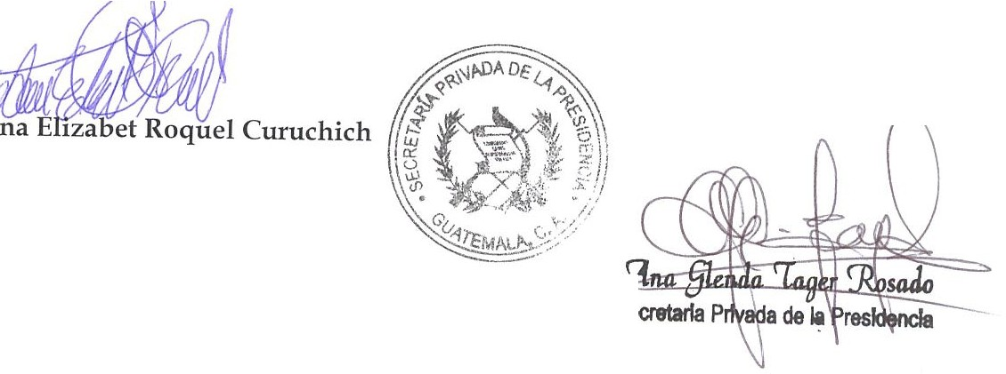Sin otro en particular, me es grato suscribirme de usted. Atentamente,
Vo. Bo.

Referencia: | Contrato No. 029-7-2024 | Fecha: | 31 de marzo de 2024
Tipo de Servicios: | Técnicos | Contratista: | Gustavo Andrés Jerez  Castillo

Licenciada
Ana Glenda Tager Rosado
Secretaria Privada de la Presidencia de la República Su Despacho

Señora Secretaria:

Respetuosamente me dirijo a usted, para presentarle el informe de las actividades de apoyo técnico realizadas en el mes de marzo del año 2024, de conformidad con lo establecido en la cláusula décima segunda del Contrato Administrativo en referencia, las cuales se detallan a continuación:

- Participación en reuniones relacionadas a determinar las probables metas presidenciales.

- Apoyo en la elaboración y socialización de la propuesta final de las metas presidenciales;

- Participación en el Gabinete Económico y Social como parte del seguimiento y monitoreo de las acciones de gobierno;

- Apoyo técnico en el análisis de la viabilidad de los proyectos identificados como metas de gobierno y evaluación de estas para determinar si cumplen con loscriterios de metas presidenciales;

- Participación en reuniones con posibles enlaces de Ministerios y Secretarías, para definir la estrategia de acompañamiento y seguimiento a las Metas Presidenciales de cada uno de ellos.

Sin otro en particular, me es grato suscribirme de usted. Atentamente,

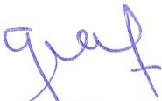
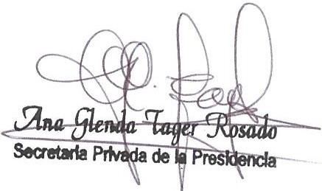
<!;..

-:;: .
o\
'"', l
Gustavo dre J rez Castillo . ,:- · ?1/
' - '\'-" .
o.


1 de 1



Referencia: | Contrato No. 029-8-2024 | Fecha: | 31 de marzo 2024
Tipo de Servicios: | Profesionales | Contratista: | Norma Lissette Zea Osorio de Bustamante

Licenciada

Ana Glenda Tager Rosado
Secretaría Privada de la Presidencia de la República Su Despacho

Señora Secretaria:

Respetuosamente me dirijo a usted, para presentarle el informe de las actividades de apoyo profesional realizadas en el mes de marzo del año 2024, de conformidad con lo establecido en la cláusula décima segunda del Contrato Administrativo en referencia, las cuales se detallan a continuación.

- Participación conjuntamente con el equipo de Metas Presidenciales, en la elaboración de la presentación de los proyectos que integran la propuesta del programa de "Metas Presidenciales", la cual integra alcances como la definición de gestión estratégica, pasos para la priorización, diez criterios para elegir una Meta Presidencial, propuesta de los proyectos de Metas Presidenciales y siguientes pasos.

- Del Plan de Gobierno, se propusieron seis proyectos en temas de infraestructura y electrificación, para formar parte de la propuesta de las Metas Presidenciales a ejecutarse dentro del periodo de Gobierno 2024-2028, las cuales son:
  - Construcción del Metro Subterráneo, Fase 1, de la Línea 1, de aproximadamente 6.0 kilómetros.
  - 1O Libramientos Viales a ciudades de mayor demanda de tránsito.
  - Construcción del Hospital público especializado para la atención del cáncer.
  - 400 Puestos de Salud.
  - 50 Centros de Atención Permanente.
  - Universalización del acceso a la energía eléctrica, impulsando pequeños proyectos comunitarios de generación de energía.

- Reunión de trabajo con el equipo de Metas Presidenciales y la Subsecretaria de Gestión Estratégica de la Secretaría Privada de la Presidencia, donde se dió a conocer la priorización por parte del Señor Presidente de República, sobre los proyectos que serán las Metas Presidenciales de su gestión.

- Elaboración de la presentación dirigida a la Subsecretaria de Gestión Estratégica de la Secretaría Privada de la Presidencia, donde se expuso lo investigado referente a los proyectos que integran la propuesta de Metas Presidenciales, así como, la Misión, Visión y Ejes Estratégicos del Ministerio

Referencia: | Contrato No. 029-8-2024 | Fecha: | 31 de marzo 2024
Tipo de Servicios: | Profesionales | Contratista: | Norma Lissette Zea Osorio de Bustamante

de Comunicaciones, Infraestructura y Vivienda, quien será posiblemente el encargado de la ejecución de los proyectos relacionados con su cartera.

- Acompañamiento profesional en la planificación estratégicadel año 2024 de la Dirección de Metas Presidenciales de la Subsecretaría de Gestión Estratégica, adscrita a la Secretaría Privada de la Presidencia.

- Acompañamiento en reuniones y actividades relacionadas con la gestión y presentación de la propuesta de Metas Presidenciales al señor Presidente de la República.

- Reunión con equipo de Metas Presidenciales y la Subsecretaria de Gestión Estratégica de la Secretaría Privada de la Presidencia, para la designación de los proyectos de las Metas Presidenciales que cada miembro del equipo deberá darle seguimiento.

- Reunión bilateral con la Subsecretaria de Gestión Estratégica de la Secretaría Privada de la Presidencia, para la elaboración de diapositivas y esquemas de la propuesta de Metas Presidenciales para ser presentadas al señor Presidente de la República.

- Reunión con equipo de Metas Presidenciales y la Subsecretaria de Gestión Estratégica, para la revisión del vídeo y diapositivas de la propuesta de Metas Presidenciales.

- Reuniones con equipo de Metas Presidenciales y la Subsecretaria de Gestión Estratégica de la Secretaría Privada de la Presidencia, para llevar a cabo la presentación de la propuesta de las Metas Presidenciales al señor Presidente de la República.

- Reunión bilateral con la Subsecretaria de Gestión Estratégica de la Secretaría Privada de la Presidencia, para la presentación de las Metas Presidenciales y Ministerios a cargo.

- Reuniones con equipo de Metas Presidenciales y la Subsecretaria de Gestión Estratégica de la Secretaría Privada de la Presidencia, para el desarrollo de la presentación, estrategia de revisión conjunta de las Metas Presidenciales e incorporación de dichas metas en la planificación y presupuesto del año 2024, de los Ministerios.

- Revisión y análisis de documentos, relacionados a la gestión de Metas Presidenciales, donde se hicieron las siguientes aportaciones:
- Actualización de dos apartados y esquemas del Manual inicial del Sistema de Metas Presidenciales.
- Revisión de documentos relacionados con el tablero de mando del Sistema de Gestión de Gobernabilidad -SIGOB-, para el monitoreo de la Metas Presidenciales.
- Análisis de documento "Gobernar para cumplir con los ciudadanos".

Referencia: | Contrato No. 029-8-2024 | Fecha: | 31 de marzo 2024
Tipo de Servicios: | Profesionales | Contratista: | Norma Lissette Zea Osorio de Bustamante

- Se brindó apoyo profesional en la logística y convocatoria de reuniones y actividades para la oficialización de las Metas Presidenciales e incorporación de las mismas en la planificación de los Ministerios a cargo, así como la designación de Enlace Sustantivo Institucional.

- Acompañamiento en la redacción de la propuesta de oficio para la oficialización de Metas Presidenciales a los Ministerios correspondientes por del señor Presidente de la República, y la solicitud de designación de un enlace sustantivo para el desarrollo de reuniones en seguimiento a dichas metas.

- Acompañamiento y seguimiento en la conformación de los equipos técnicos que conformaran las mesas de trabajo dentro del Ministerio encargado de la posible ejecución de las Metas Presidenciales a cargo de su cartera.

- Se tuvo comunicación vía telefónica y por correo electrónico y se realizó acompañamiento profesional en reuniones con los equipos de los Ministerios para la incorporación de las Metas Presidenciales relacionadas con reducción de la pobreza y malnutrición y electrificación, en la planificación y presupuesto del año 2024.

- Comunicación y desarrollo de reuniones para la revisión conjunta de las Metas Presidenciales designadas con los Ministerios correspondientes.

- Alineaciónde las Metas Presidenciales a cargo con los instrumentos de planificación y presupuesto del año 2024, de los Ministerios a cargo.

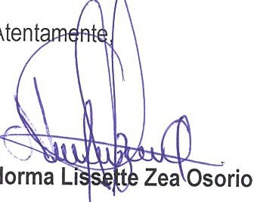
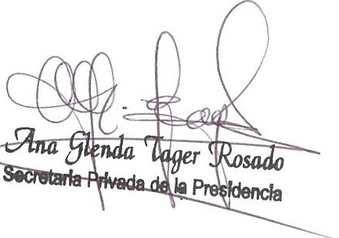
Sin otro en particular, me es grato suscribirme de usted con muestras de consideración y estima.
- .
7if
o. Bo.
'
'
1/

Referencia: | Contrato No. 029-9-2024 | Fecha: | 31 de marzo del 2024
Tipo de Servicios: | Técnicos | Contratista: | Rosa Neli Rodríguez Lemus

Licenciada

Ana Glenda Tager Rosado
Secretaria Privada de la Presidencia de la República Su Despacho

Señora Secretaria:

Respetuosamente me dirijo a usted, para presentarle el informe de las actividades de apoyo técnico realizadas del 1 al 31 de marzo del año 2024 de conformidad con lo establecido en la cláusula décima segunda del Contrato Administrativo en referencia, las cuales se detallan a continuación.

- Organización, manejo y seguimiento de la agenda diaria del Señor Presidente de la República de Guatemala.
- Coordinación y confirmación de participación a reuniones del Señor Presidente de la República de Guatemala.
- Coordinación de reuniones de Gabinete de Gobierno y confirmación de participación de Ministros, Secretarios e invitados.
- Seguimiento y resguardo de documentos recibidos en el Despacho del Señor Presidente de la República de Guatemala.
- Acompañamiento al Señor Presidente de la República de Guatemala, a las reuniones y presentaciones agendadas fuera del Palacio Nacional.
- Seguimiento a la logística del viaje oficial del señor Presidente de la República de Guatemala a Washington DC, para su participación en reuniones bilaterales con la Vicepresidente de los EE.UU. y Otros organismos de Estado, así como en la participación del Acto de disculpa Pública Veliz Franco y Otros vs Guatemala.

Sin otro en particular, me es grato suscribirme de usted. Atentamente,

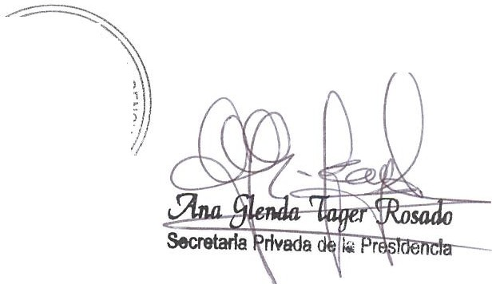
i -l
*ftb
ROSA-NEÍ •"'''""°'«.
Gu -
1-1t
"?-·/,'.

Vo. Bo.
ldefl

I

Referencia: | Contrato No. 029-11-2024 | Fecha: | 31 de marzo de 2024
Tipo de  Servicios: | Técnicos | Contratista: | Rudy Alejandro Herrera Mármol

Licenciada

Ana Glenda Tager Rosado
Secretaria Privada de la Presidencia de la República Su Despacho

Señora Secretaria:

Respetuosamente me dirijo a usted, para presentarle el informe de las actividades de apoyo técnico realizadas en el mes de marzo del año 2024, de conformidad con lo establecido en la cláusula décima segunda del Contrato Administrativo en referencia, las cuales se detallan a continuación.

- Se brindó acompañamiento a las reuniones de trabajo solicitadas por la Secretaría Privada de la Presidencia, incluidas las presentaciones ante al Gabinete Específico de Desarrollo Económico (Gabeco) del programa Avenidas para el buen vivir.

- Se presentó el programa de trabajo propuesto, incluyendo la justificación teórica, el alcance, los objetivos y la metodología de implementación del programa Avenidas para el buen vivir, a la Comisión Presidencial de Asuntos Municipales, a Pronacom, a ANADIE, al Ministerio de Desarrollo Social, a representantes de distintas agencias de la Organización de Naciones Unidas, entre otras instituciones.

- Se brindó apoyo en la revisión de propuesta estratégica, en la gestión de datos orientado al proceso de priorización territorial y a la aplicación de criterios de selección aplicables para la priorización de desarrollo territorial.

- Se participó en reuniones y se apoyó en la elaboración de presentaciones y documentación acorde a las expectativas y solicitudes del Despacho Superior de la Secretaría Privada de la Presidencia.

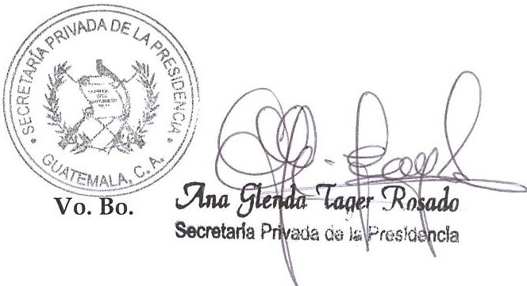
Sin otro en particular, me es grato suscribirme de usted. Atentamente,

Rudy Alejandro Herrera Mármol

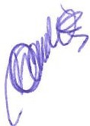
1 de 1

Referencia: | Conb·ato No. 029-12-2024 | Fecha: | 31 de Marzo de 2024
Tipo de Servicios: | Técnicos | Contratista: | Levi Jacob Mejía Álvarez

Licenciada
Ana Glenda Tager Rosado
Secretaria Privada de la Presidencia de la República Su Despacho

Señora Secretaria:

Respetuosamente me dirijo a usted, para presentarle el informe de las actividades de apoyo técnico realizadas en el mes de marzo del año 2024, de conformidad con lo establecido en la cláusula décima segunda del Contrato Administrativo en referencia, las cuales se detallan a continuación.

- Asistir a la Subsecretaria de Gestión Estratégica de la Secretaría Privada de la Presidencia en el manejo de su agenda y toma de notas y elaboración de minutas, así como: Seguimiento a reuniones presenciales y virtuales, las cuales se han realizado dentro y fuera de la oficina.
- Asistir al Despacho de la Secretaría Privada de la Presidencia con temas administrativos y mantener una relación y comunicación estrecha con los Directores de la Secretaria Privada de la Presidencia.
- Asistir a las reuniones designadas por el Despacho de la Secretaría Privada de la Presidencia.
- Apoyar al Despacho y a la Subsecretaría de Gestión Esh·atégica, en la actualización del Directorio de Ministerios y Secretarías de Gobierno.
- Asistir a la Subsecretaría de Gestión Esh·atégica de la Secretaría Privada de la Presidencia en la autorización y gestiones que realizar. en el Sistema Informático de Gestión -SIGES-, que específicamente, si es con usuario.
- Apoyo a la Secretaría Privada de la Presidencia en la coordinación de las reuniones con Viceministros que haya designado cada Ministerio para seguimiento de Metas Presidenciales.
- Apoyo a la Subsecretaría de Gestión Estratégica de la Secretaría Privada de la Presidencia en la elaboración de oficios, minutas, memos y otros documentos necesarios para la continuidad de las actividades que se realiza.
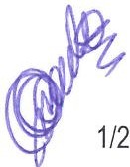

Referencia: | Contrato No. 029-12-2024 | Fecha: | 31 de Marzo de 2024
Tipo de  Servicios: | Técnicos | Contratista: | Levi Jacob Mejía Álvarez

- Apoyo a la Subsecretaria de Gestión Estratégica de la Secretaría Privada de la Presidencia para coordinar reuniones tripartitas con el equipo de Metas Presidenciales.
1. Apoyo a la Subsecretaria de Gestión Estratégica de la Secretaría Privada de la Presidencia para dar seguimiento a las actividades que el equipo de Metas deba cumplir en plazos establecidos.
J· Llevar archivo de la correspondencia enviada y recibida, así como de laborar oficios, Providencias, memos y cartas que se necesarias para el h·abajo que se realiza en la Secretaría Privada de la Presidencia.
- Mantener comunicación estrecha entre los y las asistentes de Minish·os, Viceministros, Secretarios y Subsecretarios de Gobierno, en temas relacionados a la Secretaría Privada de la Presidencia.
jt

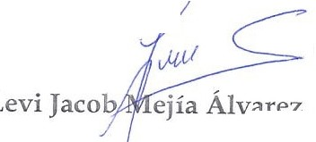
Sin otro en particular, me es grato suscribirme de usted. Atentament_e,

•
AOE
1
--=-
•#
o/
:::=
?-f
:;.- ,
- I
'
VoB.o.

varez

2/2

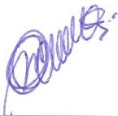

Referencia: | Contrato No. 029-13-2024 | Fecha: | 31 de Marzo 2024
Tipo de Servicios: | Servicios Profesionales | Contratista: | María Beatriz Gallardo Shaul

Licenciada

Ana Glenda Tager Rosado
Secretaria Privada de la Presidencia de la República Su Despacho

Señora Secretaria:

Con un atento saludo me dirijo a usted para presentarle el informe de las actividades de apoyo profesional realizadas durante el mes de marzo del año 2024, de confomüdad con lo establecido en la cláusula décima segunda del Contrato Administrativo en referencia, las cuales se detallan a continuación.

  - Se brindó asesoría, se analizó y priorizó la agenda de la Secretaria Privada de la Presidencia de la República, para el cumplimiento de las diferentes actividades programadas para el señor presidente de la república;

  - Se revisó la documentación dirigida al Despacho Superior de la Secretaría Privada de la Presidencia, y la dirigida al señor Presidente de la República;

  - Se revisó la documentación proveniente del Despacho Superior de la Secretaría Privada de la Presidencia;

  - Se redactaron y elaboraron oficios, memorandos y toda comunicac1on oficial requerida por el Despacho Superior de la Secretaría Privada de la Presidencia;

  - Se brindó apoyo al Despacho Superior de la Secretaría Privada de la Presidencia en cuanto al análisis y revisión de documentos o informes oficiales previo a firma;

  - Se participó en reuniones y elaborar minutas con relación a las mismas a requerimiento del Despacho Superior de la Secretaría Privada de la Presidencia;

  - Se recibió y se efectuaron llamadas telefónicas a solicitud del Despacho Superior de la Secretaría Privada de la Presidencia;

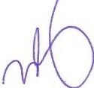
  - Se organizaron los archivos del Despacho Superior de la Secretaría Privada de la Presidencia;

Referencia: | Contrato No. 029-13-2024 | Fecha: | 31 de Marzo 2024
Tipo de Servicios: | Servicios Profesionales | Contratista: | María Beatriz Gallardo Shaul

  - Se brindó apoyo logístico al Despacho Superior de la Secretaría Privada de la Presidencia en las comisiones en el interior o exterior de la República de Guatemala, encomendadas por el Señor Presidente de la República;

  - Se colaboró en la logística y convocatoria a los funcionarios o personas particulares para las reuniones o actividades requeridas por parte del Despacho de la Secretaría Privada de la Presidencia;

  - Se asistió al Despacho Superior de la Secretaría Privada de la Presidencia en la realización y seguimiento de procesos administrativos a requerimiento de la Secretaría Privada de la Presidencia de la República;

  - Se elaboraron informes requeridos por el Despacho Superior de la Secretaría Privada de la Presidencia y,

  - Se llevaron a cabo otras actividades que fueron asignadas por el Despacho Superior de la Secretaría Privada de la Presidencia.

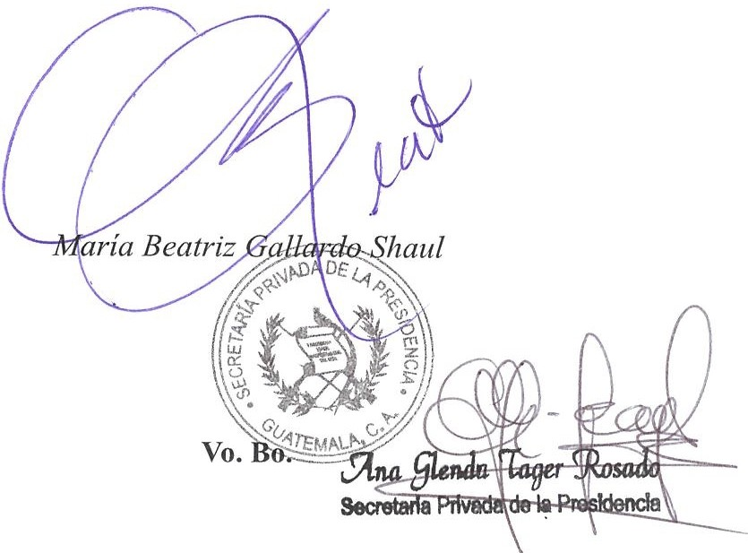
Sin otro en particular, me es grato suscribirme a usted. Atentamente,

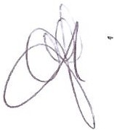
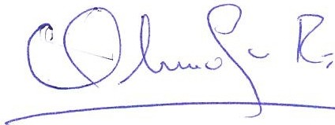

Referencia: | Contrato No. 029-14-  2024 | Fecha: | 31 de marzo del 2024
Tipo de Servicios: | Profesionales | Contratista: | Oliverio García Rodas

Licenciada
Ana Glenda Tager Rosado
Secretaria Privada de la Presidencia de la República
Su Despacho

Señora Secretaria:

Respetuosamente me dirijo a usted, para presentarle el informe de las actividades de apoyo profesional realizadas en el mes de MARZO del año 2024, de conformidad con lo establecido en la cláusula décima segunda del Contrato Administrativo en referencia, las cuales se detallan a
continuación.

- Apoyo en análisis de casos específicos planteados al Señor Presidente de la República de acuerdo a agenda de reuniones.

- Acompañamiento al Señor Presidente de la República en audiencia al Doctor José Alejandro Córdova Herrera, Procurador de los Derechos Humanos.

- Acompañamiento al Señor Presidente de la República en audiencia a la Asociación Nacional de Azucareros.

- Reunión con el Ministro de la Defensa Nacional, sobre proyecto de reformas a legislación militar.

- Reunión con Ministro y Viceministros de Agricultura sobre citaciones e informes al Congreso de la República.

- Acompañamiento al Señor Presidente de la República en reunión con diputados al Congreso de la República.

Referencia: | Contrato No. 029-14-  2024 | Fecha: | 31 de marzo del 2024
Tipo de Servicios: | Profesionales | Contratista: | Oliverio García Rodas

- Asistencia a reuniones con miembros de la Sociedad Civil, de acuerdo a instrucciones del Señor Presidente de la República.

- Acompañamiento al Señor Presidente de la República en reunión con el Señor Presidente del Congreso de la República.

- Acompañamiento al Señor Presidente de la República en reuniones con entidades: Corporación Ingenio Santa Ana y la Asociación Bananeros Independientes APIB.

- Reuniones con Señores Diputados y Sector Privado, sobre proyecto de ley de competencia.

- Reuniones con el Señor Presidente de la República, sobre análisis de situación política y social del País.
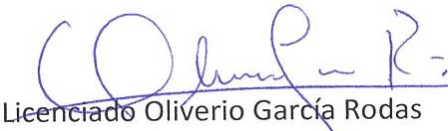
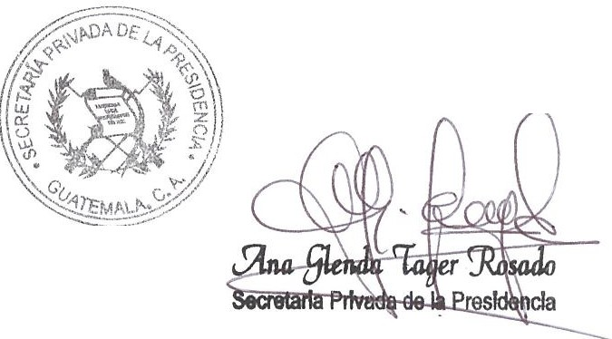Sin otro particular, me es grato suscribirme de usted. Atentamente,
Vo. Bo.


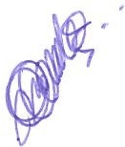

Referencia: | Contrato No. 029-15-2024 | Fecha: | 31 de marzo 2024
Tipo de Servicios: | Profesionales | Contratista: | María Isabel González Aguirre

Licenciada

Ana Glenda Tager Rosado
Secretaría Privada de la Presidencia de la República Su Despacho

Señora Secretaria:

Respetuosamente me dirijo a usted, para presentarle el informe de las actividades de apoyo profesional realizadas en el mes de marzo del año 2024, de conformidad con lo establecido en la cláusula décima segunda del Contrato Administrativo en referencia, las cuales se detallan a continuación.

  - Elaboración de diapositivas y esquemas para la presentación de la propuesta de Metas Presidenciales al señor Presidente de la República, con el siguiente contenido: portada, gestión estratégica, pasos para la priorización, 10 criterios para elegir una Meta Presidencial, propuesta de Metas Presidenciales y
siguientes pasos.

  - Se realizó la descripción de cuatro Metas Presidenciales propuestas, para ser presentadas al señor Presidente de la República, las cuales están relacionadas con las siguientes metras estratégicas.

  - Elaboración de láminas con información de dos Metas Presidenciales, y la Misión, Visión, Ejes Estratégicos y Autoridades de los Ministerios responsables, para realizar la presentación a la Subsecretaria de Gestión Estratégica de la Secretaría Privada de la Presidencia.

  - Se dio acompañamiento profesional en la planificación estratégica del año 2024 de la Dirección de Metas Presidenciales de la Subsecretaría de Gestión Estratégica, adscrita a la Secretaría Privada de la Presidencia.

  - Se brindó acompañamiento en reuniones y actividades relacionadas con la gestión y presentación de la propuesta de Metas Presidenciales al señor Presidente de la República.
    - Reunión con equipo de Metas Presidenciales y la Subsecretaria de Gestión Estratégica de la Secretaría Privada de la Presidencia, para el

Referencia: | Contrato No. 029-15-2024 | Fecha: | 31 de marzo 2024
Tipo de  Servicios: | Profesionales | Contratista: | María Isabel González Aguirre

abordaje de las Metas Presidenciales y las instituciones correspondientes.
    - Reunión bilateral con la Subsecretaria de Gestión Estratégica de la Secretaría Privada de la Presidencia, para la revisión de las diapositivas y esquemas de la propuesta de Metas Presidenciales para ser presentadas al señor Presidente de la República.
    - Reuniones con equipo de Metas Presidenciales y la Subsecretaria de Gestión Estratégica de la Secretaría Privada de la Presidencia, para llevar a cabo la propuesta de las Metas Presidenciales al señor Presidente de la República.
    - Acompañamiento en el lanzamiento del Análisis de Población 2024, Guatemala un país de Infinitas Posibilidades, realizada por la Secretaría de Planificación y Programación de la Presidencia (SEGEPLAN) y el Fondo de la Población de las Naciones Unidas (UNFPA), el cual se llevó a cabo el 7 de marzo de 2024, en el salón Las Banderas del Palacio Nacional de la Cultura.
    - Reunión con equipo de Metas Presidenciales y la Subsecretaria de Gestión Estratégica de la Secretaría Privada de la Presidencia, para realizar los cambios solicitados y la inclusión de metas indicadas por el señor Presidente de la República.
    - Reuniones con equipo de Metas Presidenciales y la Subsecretaria de Gestión Estratégica de la Secretaría Privada de la Presidencia, para el desarrollo de la presentación, estrategia de revisión conjunta de las Metas Presidenciales e incorporación de dichas metas en la planificación y presupuesto del año 2024, de los Ministerios.

  - Se dió orientación profesional en la elaboración y revisión de documentos:
    - Actualización de dos apartados y esquemas del Manual inicial del Sistema de Metas Presidenciales.
    - Revisión de documentos relacionados con el tablero de mando del Sistema de Gestión de Gobernabilidad -SIGOB-, para el monitorio de la Metas Presidenciales.
    - Lectura y análisis de documento Gobernar para cumplir con los ciudadanos.

Referencia: | Contrato No. 029-15-2024 | Fecha: | 31 de marzo 2024
Tipo de Servicios: | Profesionales | Contratista: | María Isabel González Aguirre

  - Se brindó apoyo profesional en la logística y convocatoria de reuniones y actividades para la oficialización de las Metas Presidenciales e incorporación de las mismas en la planificación de los Ministerios a cargo, así como la designación de Enlace Sustantivo Institucional:
    - Acompafi.amiento en la redacción de la propuesta de oficio para la oficialización de Metas Presidenciales a los Ministerios correspondientes por del señor Presidente de la República, y la solicitud de designación de un enlace sustantivo.

  - Se tuvo comunicación vía telefónica y por correo electrónico y se realizó acompañamiento profesional en reuniones con los equipos de los Ministerios para la incorporación de las Metas Presidenciales relacionadas con reducción de la pobreza y malnutrición y electrificación, en la planificación y presupuesto del año 2024:
    - Comunicación y desarrollo de reuniones para la revisión conjunta de las Metas Presidenciales designadas con los Ministerios correspondientes.
    - Alineación de las Metas Presidenciales a cargo con los instrumentos de planificación y presupuesto del año 2024, de los Ministerios a cargo.

Sin otro en particular, me es grato suscribirme de usted con muestras de consideración y estima.

Atentamente,
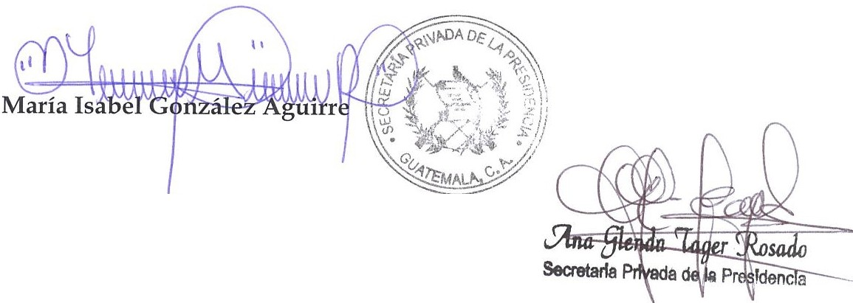
Vo. Bo.



Referencia: | Contrato No. 029-17-2024 | Fecha: | 31 de marzo de 2024
Tipo de Servicios: | Técnicos | Contratista: | Narciso Nicolás Cua Bulux

Licenciada

Ana Glenda Tager Rosado
Secretaria Privada de la Presidencia de la República Su Despacho

Señora Secretaria:

Respetuosamente me dirijo a usted, para presentarle el informe de las actividades de apoyo técnico realizadas en el mes de marzo del año 2024, de conformidad con lo establecido en la cláusula décima segunda del Contrato Administrativo en referencia, las cuales se detallan a continuación.

Apoyo técnico en la elaboración de instrumentos que orientan en acciones para:
  - Propuesta Técnica para la creación de la plaza del Vice Ministro de Interculturalidad.
  - Ruta Técnica y política para el fortalecimiento a la institucionalidad Indígena.
  - Seguimiento en la ruta de implementación de la Agenda Nacional de Pueblos
Indígenas.

Se participó en las reuniones siguientes:
  - De1egación del Pueblo Garífuna para el abordaje de los siguientes temas:
    - Fortalecimiento al Proyecto Salvaguardia de la Cultura Garífuna
    - Diálogo Económico del alto nivel entre el gobierno de Estados Unidos de América y Guatemala.
    - Revisión de la ruta jurídica para el fortalecimiento de la
institucionalidad indígena.
  - Fundación Ford y Diakonía:
    - Diálogo sobre la agenda de los Pueblos Indígenas.
    - Conocimiento sobre el sistema de diálogo.

Se brindó apoyo, a requerimiento del señor Presidente de la República por Conducto de la Secretaría Privada de la Presidencia, en las acciones siguientes:
  - Reunión del Presidente Constitucional de la República y Autoridades Indígenas.
  - Revisión de la Política General de Gobierno, para incorporar observaciones
que onenten la Agenda Nacional de Pueblos Indígenas en la Secretaría General de Planificación y Programación de la Presidencia, SEGEPLAN.
  - Comisión l\acional Contra la Corrupción:
    - Se Coordinó la participación de Autoridades Indígenas en la elaboración de la primera fase del Código de Ética del Organismo Ejecc1tivo.

Referencia: | Contrato No. 029-17-2024 | Fecha: | 31 de marzo de 2024
Tipo de | Técnicos | Contratista: | Narciso Nicolás Cua Bulux
Servicios: 1 |  | Contratista: | Narciso Nicolás Cua Bulux

- A poyo técnico con relación a la metodología y propuesta de interlocución del señor Presidente de la Republica y los Pueblos Indígenas.

Se participó en las actividades siguientes:
  - Trabajo de campo en el Departamento de Sololá
  - Lanzamiento de la elaboración en primera fase del Código de Ética del Organismo Ejecutivo.

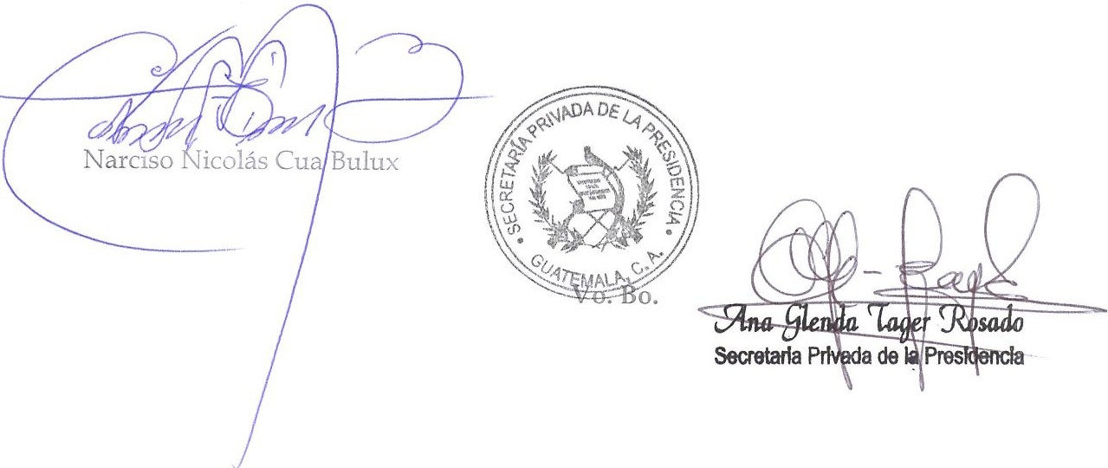Sin otro en particular, me es grato suscribirme de usted.
Atentamente,

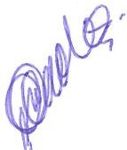
Referencia: | Contrato No. 029-18-2024 | Fecha: | 31 de marzo 2024
Tipo de Servicios: | Profesionales | Contratista: | José Francisco Villagrán de León

Licenciada
Ana Glenda Tager Rosado
Secretaria Privada de la Presidencia de la República Su Despacho

Señora Secretaria:

Respetuosamente me dirijo a usted, para presentarle el informe de las actividades de apoyo profesional realizadas en el mes de marzo del año 2024, de conformidad con lo establecido en la cláusula décima segunda del Contrato Administrativo en referencia, las cuales se detallan a continuación:

- Acompañamiento al Ministro de Relaciones Exteriores, a la reunión sobre política migratoria que se llevó a cabo en el Departamento de Estado de Estados Unidos con la participación de los Secretarios de Estado de Estados Unidos, México, y el Canciller de Guatemala. Previamente se sostuvo una reunión preparatoria en la que participaron, el Ministro de Gobernación, el Viceministro de Gobernación y personal de la embajada de Guatemala en Washington, para revisar documentos y definir la posición de Guatemala sobre los temas que serían objeto de discusión en dicha reunión entre los tres países en relación a los problemas migratorios.
- Se sostuvieron reuniones en el Senado y el Congreso de Estados Unidos para abordar los temas que le interesan al Señor Presidente de la República, estos tienen que ver con información equivocada que ha circulado en el Senado sobre el gobierno de Guatemala. Dichas reuniones continuarán durante las próximas semanas con el apoyo de la Embajada de Guatemala en Washington y tendrán el propósito de aclarar y despejar algunas preocupaciones que han surgido entre
Senadores del partido Republicano en relación con la situación política en Guatemala.

- Se apoyó al Ministerio de Relaciones Exteriores para coordinar la agenda del Dialogo de Alto Nivel sobre temas económicos entre Guatemala y Estados Unidos. Para tal efecto se sostuvieron reuniones, con el apoyo de la Embajada en Washington, en el Departamento de Estado, así como varias consultas y una videoconferencia con las autoridades responsables del tema en el Ministerio de Relaciones Exteriores.
- Seguimiento a la reunión con personal de la Vicepresidencia de Estados Unidos, para hablar sobre los preparativos de la visita del Señor Presidente de la Republica

Referencia: | Contrato No. 029-18-2024 | Fecha: | 31 de marzo 2024
Tipo de Servicios: | Profesionales | Contratista: | José Francisco Villagrán de León

a Washington durante el mes. En dicha reunión el suscrito estuvo acompañado por autoridades de la Embajada de Guatemala en Washington.
- Se acompañó al Director Ejecutivo de la Comisión Nacional contra la Corrupción, a la ciudad de Nueva York, Estados Unidos, para sostener reuniones en la Secretaría de la Organización de las Naciones Unidas -ONU- y en otras instituciones del sector judicial de Estados Unidos.

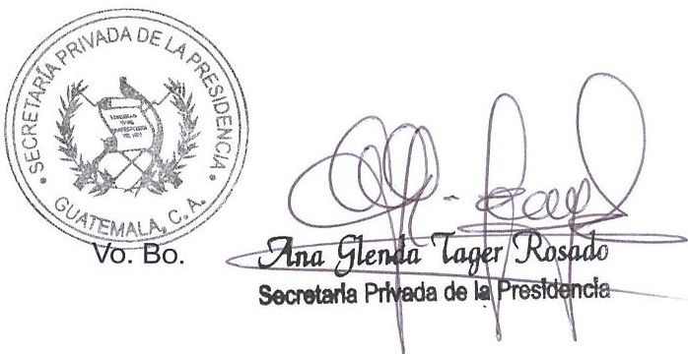
Sin otro en particular, me es grato suscribirme de usted, Atentamente,
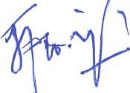
José Francisco Villagrán de León

Referencia: | Contrato No. 029-19-2024 | Fecha | 31 de Marzo 2024
Tipo de Servicios | Profesionales | Contratista: | Rokael Cardona

Licenciada

Ana Glenda Tager Rosado
Secretaria Privada de la Presidencia de la República Su Despacho

Señora Secretaria:
Respetuosamente me dirijo a usted, para presentarle el informe de las actividades de apoyo profesional realizadas en el mes de marzo del año 2024, de conformidad con lo establecido en la cláusula décima segunda del Contrato Administrativo en referencia, las cuales se detallan a continuación.

- Se realizaron reuniones de trabajo con el Alcalde, Concejo Municipal y comunidades del municipio de San Juan Ixcoy, departamento de Huehuetenango, para determinar necesidades, económicas y de infraestructuras del municipio, a solicitud del Señor Presidente de la República, por requerimiento de la Secretaria Privada de la Presidencia. Participación en reuniones con alcaldes de varios municipios del norte de Huehuetenango, integrados en la Mancomunidad "Frontera del Norte" para dialogar acerca de necesidades en infraestructura, educación, salud y otras necesidades, a solicitud del Señor Presidente de la República, por requerimiento de la Secretaria Privada de la Presidencia.

- Reuniones con el equipo de asesores del Ministerio de Educación para coordinar trabajo con alcaldes para la ejecución del proyecto de remozamiento de edificios escolares en varios municipios del país, a solicitud del Señor Presidente de la República, por requerimiento de la Secretaria Privada de la Presidencia.

- Reunión de trabajo con el Gerente de la Asociación para el Desarrollo Integral de las Municipalidades del Altiplano Marquense -ADIMAM- para coordinar actividades de promoción y gestión de programas y proyectos de desarrollo del altiplano rnarquense, a solicitud del Señor Presidente de la República, por requerimiento de la Secretaria Privada de la Presidencia.

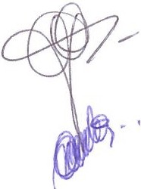
- Acompañamiento al Alcalde de San Juan Ixcoy a la reunión de trabajo con el Viceministro de Infraestructura del CIV, para hacerle entrega de proyectos de caminos rurales, libramiento y asfalto de carreteras, a solicitud del Señor Presidente de la República, por requerimiento de la Secretaria Privada de la Presidencia.
1

Referencia: | :Contrato No. 029-19-2024 | !Fecha | 31 de Marzo 2024
Tipo de Servicios | !Profesionales | !Contratista: | Rokael Cardona

- Acompañamiento al Alcalde de San Juan Ixcoy para realizar gestiones ante los Ministerios de Desarrollo Social y Cultura y Deportes, a solicitud del Señor Presidente de la República, por requerimiento de la Secretaria Privada de la Presidencia.

- Reunión con Alcaldes del departamento de Petén en seguimiento a la reunión sostenida anteriormente en la ciudad de Guatemala, en el marco de la reunión de Alcaldes en el Palacio Nacional, realizada el 26 de enero 2024, para analizar la problemática de la energía eléctrica en ese departamento, y ver alternativas viables. A solicitud del Señor Presidente de la República, por requerimiento de la Secretaria Privada de la Presidencia.

- Visita de campo a lideresas del Asentamiento "Monte Los Olivos", Bárcenas Villa Nueva, para analizar demandas de regularización de tierras y mejoramiento social, para proponer alternativas a la Municipalidad, a solicitud del Señor Presidente de la República, por requerimiento de la Secretaria Privada de la Presidencia.

- Intermediación entre Alcaldes y la CONRED para coordinar acciones conjuntas para el combate de incendios forestales, a solicitud del Señor Presidente de la República, por requerimiento de la Secretaria Privada de la Presidencia.

- Reunión de trabajo con el Alcalde Municipal y asesores, de la Municipalidad de Cunen, departamento de Quiché, para definir acciones de fortalecimiento institucional, a solicitud del Señor Presidente de la República, por requerimiento de la Secretaria Privada de la Presidencia.

- Reunión con asesores de la Oficina Panamericana de la Salud -OPS-, para organizar conjuntamente con el Alcalde de Camotan, departamento de Chiquimula, el "Primer Encuentro de Municipios Saludables", con la participación de municipalidades del Corredor Seco, a solicitud del Señor Presidente de la República, por requerimiento de la Secretaria Privada de la Presidencia.

- Asistencia a la reunión convocada y presidida por el Ministro de Salud Pública y Asistencia Social, en las instalaciones del Ministerio, para abordar acciones conjuntas entre el Ministerio de Salud, las Municipalidades y otros actores, en tomo a fortalecer la Red Metropolitana de Salud, a solicitud del Señor Presidente de la República, por requerimiento de la Secretaria Privada de la Presidencia.

Referencia: | ontrato No. 029-19-2024 | Fecha | 31 de Marzo 2024
Tipo de Servicios | Profesionales | 2ontratista: | Rokael Cardona

- Se realizaron reuniones de trabajo con el Alcalde, Concejo Municipal, comunidades y Sector Privado del municipio de El Estor, departamento de Izabal, para determinar y evaluar proyectos de desarrollo económico local, incluyendo el desarrollo del Turismo, a solicitud del Señor Presidente de la República, por requerimiento de la Secretaria Privada de la Presidencia.

- Acompañamiento al Alcalde de San Luis, departamento de Petén, a la visita de campo en la línea fronteriza con Belice para explorar la instalación de una Aduana en dicha frontera, a solicitud del Señor Presidente de la República, por requerimiento de la Secretaria Privada de la Presidencia. por requerimiento de la Secretaria Privada de la Presidencia.

- Coordinación de la reunión de trabajo sobre "Políticas de Agua Potable y Saneamiento, Recursos Hídricos, aguas residuales y desechos sólidos y fortalecimiento municipal", con la participación del Ministerio de Salud Pública y Asistencia Social, Ministerio de Ambiente y Recursos Naturales, Secretaría de Planificación y Programación de la Presidencia, Comisión Presidencial de Asuntos Municipales, Secretaria de Coordinación Ejecutiva de la Presidencia e Instituto de Fomento Municipal, a solicitud del Señor Presidente de la República, por requerimiento de la Secretaria Privada de la Presidencia.
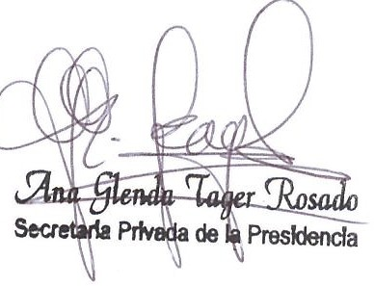
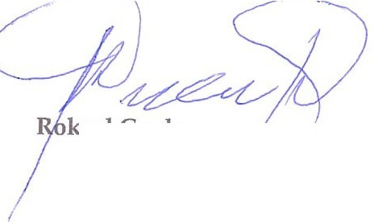Sin otro en particular, me es grato suscribirme de usted. Atentamente,

kael Cardona


Vo. Bo.



Referencia: | Contrato No. 029-20-2024 | Fechas: | 31 de Marzo de 2024
Tipo de Servicios: | Técnicos | Contratista: | Aldo Waykan

Licenciada
Ana Glenda Tager Rosado
Secretaria Privada de la Presidencia de la República Su Despacho

Señora Secretaria:

Respetuosamente me dirijo a usted, para presentarle el informe de las actividades de apoyo técnico realizadas en el mes de marzo del año 2024, de conformidad con lo establecido en la cláusula décima segunda del Contrato Administrativo en referencia, las cuales se detallan a continuación.

  - Seguimiento sobre el tema de vulnerabilidad de los derechos de los migrantes retornados al país en coordinación con la Secretaria Privada de la Presidencia de la República, a requerimiento del señor Presidente de la República.

  - Reunión con líderes del municipio de Santa Eulalia, Huehuetenango, sobre visas de trabajos temporales, a requerimiento del Señor Presidente, por conducto de la Secretaria Privada de la Presidencia de la República.

  - Seguimiento sobre el tema derechos laborales en el exterior en coordinación con la Secretaría Privada de la Presidencia, a requerimiento del señor Presidente de la República.

  - Diálogo con migrantes, para mejorar el servicio consular en el estado de Pensilvania en coordinación con la Secretaría Privada de la Presidencia, a requerimiento del señor Presidente de la República.

  - Seguimiento sobre el funcionamiento de los consulados, a requerimiento del Señor Presidente, por conducto de la Secretaria Privada de la Presidencia de la República.

  - Diálogo con líderes migrantes, sobre el tema derechos humanos de los guatemaltecos en Estados Unidos, a requerimiento del señor Presidente, por conducto de la Secretaria Privada de la Presidencia de la República.

  - Reunión con líderes indígenas de varios departamentos, sobre el tema repatriación de cadáveres, derechos de los migrantes en Estados Unidos y Guatemala, a requerimiento del señor Presidente, por conducto de la Secretaria Privada de la Presidencia de la República.

Referencia: | Contrato No. 029-20-2024 | Fechas: | 31 de Marzo de 2024
Tipo de Servicios: | Técnicos | Contratista: | Aldo Waykan

  - Participación con líderes migrantes sobre voto en el exterior, en coordinación con la Secretaría Privada de la Presidencia, a requerimiento del señor Presidente de la República.

  - Diálogo con representante de organización migrante sobre vulnerabilidad de niños no acompañados y retornados al país, en coordinación con la Secretaria Privada de la Presidencia de la República, a requerimiento del señor Presidente de la República.

  - Seguimiento sobre el funcionamiento administrativo del consulado en el estado de Florida, Estados Unidos, en coordinación con la Secretaria Privada de la Presidencia de la República, a requerimiento del señor Presidente de la República.

Sin otro particular, me es grato suscribirme de usted. Atentamente,
-
MALfl-•C.•;,,-
,­ .
>t-·f
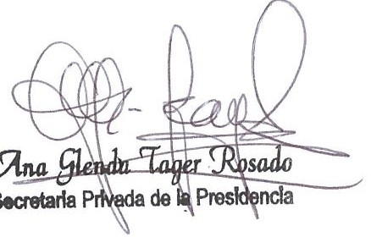
< 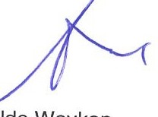
Aldo Waykan

Vo. Bo.

Referencia: | Contrato No. 029-21-2024 | Fecha: | 31 de marzo de 2024
Tipo de  Servicios: | Técnicos | Contratista: | Félix Manuel Alvarado Browning

Licenciada
Ana Glenda Táger Rosado Secretaria Privada de la Presidencia Su Despacho

Señora Secretaria:

Respetuosamente me dirijo a usted, para presentarle el informe de las actividades de apoyo técnico realizadas en el período del 15 al 31 de marzo del año 2024, de conformidad con lo establecido en la cláusula décima segunda del Contrato Administrativoen referencia, las cuales se detallan a continuación.

    - Se colaboró con representantes técnicos del Viceministerio de Infraestructura y la Dirección General de Caminos del Ministerio de Comunicaciones, Infraestructura y Vivienda, con la Universidad Rafael Landívar y con profesionales independientes en el diseño de una lógica de priorización de tramos carreteros a atender bajo el programa Avenidas para el Buen Vivir.
    - Se participó en sesiones de diseño de la posición nacional para el Diálogo Económico de Alto Nivel con representantes del gobierno de los EE UU.
    - Se participó y realizó una ponencia en el Diálogo Económico de Alto Nivel con representantes de agencias del gobierno de los EE UU para la definición de prioridades compartidas de trabajo.
    - Se participó en reuniones bilaterales y multilaterales en el contexto de la mesa de Infraestructura para el Buen Vivir del Gabinete Económico, especialmente en coordinación con el Ministerio de Economía.
    - Se coordinó la colaboración del programa Avenidas para el Buen Vivir con la Fundación Empresarial para el Desarrollo de Guatemala (Fundesa) y la iniciativa Guatemala anda en bici.
    - Se presentó el diseño del programa presidencial Avenidas para el Buen Vivir en reunionescon representantesde agenciasde Naciones Unidas, la iniciativa delsector empresarial Partnership for Central America, y la Secretaría de Planificación y Programación de la Presidencia (Segeplan).
    - Se colaborócon la Dirección Generalde Caminosdel Ministerio de Comunicaciones, InfraestructurayVivienda, elLaboratoriode Información Geográfica de la Dirección de Información Geográfica, Estratégica y Gestión del Riesgo (DIGEGR) del Ministerio de Agricultura, Ganadería y Alimentación y con la Universidad Rafael Landívar, en la preparación de un mapa de identificación de territorios y lugares poblados prioritarios a atender con tramos carreteros.
    - Se brindó orientación y acompañamiento a gestiones técnicas de municipalidades interesadas en el desarrollo de tramos carreteros con impacto en el desarrollo,

Referencia: | Contrato No. 029-21-2024 | Fecha: | 31 de marzo de 2024
Tipo de  Servicios: | Técnicos | Contratista: | Félix Manuel Alvarado Browning

incluyendo las municipalidades de Cobán, Alta Verapaz, Santa Lucía la Reforma, Totonicapán, Santa María Chiquimula, Totonicapán, y San Antonio Ilotenango, Quiché.

Sin otro en particular, me es grato suscribirme de usted.
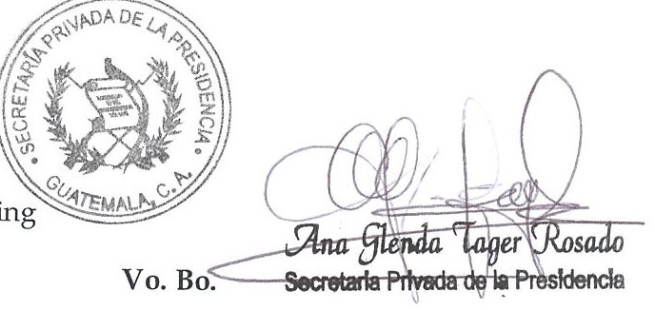
Atenta

o Brown·

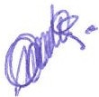

Referencia: | Contrato No. 029-22-2024 | Fecha: | 31 de marzo de 2024
Tipo de Servicios: | Técnicos | Contratista: | Jorge Homero Fuentes Aragón

Licenciada
Ana Glenda Tager Rosado Secretaria Privada de la Presidencia Su Despacho

Señora Secretaria:

Respetuosamente me dirijo a usted, para presentarle el informe de las actividades de apoyo técnico realizadas del 15 al 31 de marzo del año 2024, de conformidad con lo establecido en la cláusula décima segunda del Contrato Administrativo en referencia, las cuales se detallan a continuación.

- Asesoría sobre temas laborales y análisis del contexto de las relaciones laborales de los Despachos Superiores de los Ministerios de Trabajo y Previsión Social, Ministerio de Educación, Ministerio de Desarrollo; y, Viceministerio de Comunicaciones, Infraestructura y Vivienda.

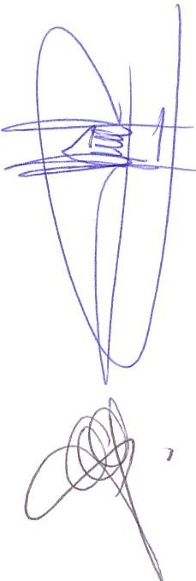
- Asesoría y apoyo en seguimiento a casos específicos de las relaciones laborales con los Sindicatos de la Unidades Ejecutoras descritas en el numeral 1; principalmente en los Ministerios de Trabajo y Previsión Social y Ministerio de Educación

- Revisión de documentos específicos sobre temas laborales y compromisos de Estado vinculantes a normas laborales nacionales e internacionales, principalmente con la Organización Internacional de Trabajo -OIT-; y, la Comisión y Subcomisiones nacionales de Asuntos Internacionales de Trabajo presididas por el Despacho del Ministerio de Trabajo y Previsión Social.

- Asesoría y acompañamiento a actividades específicas en los Ministerio de Trabajo y Previsión Social y Ministerio de Educación.

  - Ministerio de Trabajo y Previsión Social; acompañamiento a reuniones con la Ministra y Viceministros en reuniones con actores claves de las relaciones laborales del sector privado y público; con las diferentes organizaciones sindicales de Guatemala; y acompañamiento a reuniones con organizaciones nacionales e internacionales.

  - A solicitud del Despacho del Viceministerio de Trabajo visitas de trabajo a los Departamentos de El Progreso, Zacapa, Chiquimula e lzabal; y, reunión con sindicatos y empleador del sector bananero de lzabal.

Referencia: | Contrato No. 029-22-2024 | Fecha: | 31 de marzo de 2024
Tipo de Servicios: | Técnicos | Contratista: | Jorge Homero Fuentes Aragón

  - A solicitud del Despacho de Educación y Sindicato de Trabajadores de la Educación de Guatemala -STEG-; acompañamiento en la preparación y participación a partir de marzo como Observador (testigo de Honor) en las negociaciones del Pacto Colectivo.

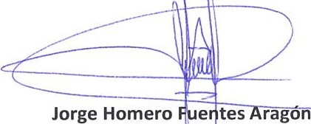
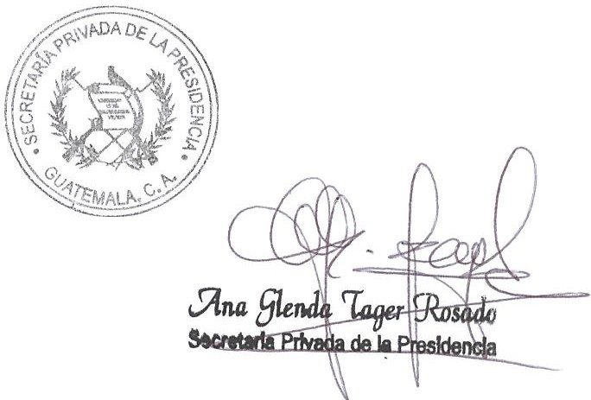Sin otro en particular, me es grato suscribirme de usted. Atentamente,
Vo. Bo.

